А немного рассказать я хочу о нашем президенте Владимире Владимировиче Путине.

Вырос Владимир Владимирович Путин в простой семье, его родители работали на заводе. С самого детства он любил смотреть фильмы про разведчиков и сам мечтал стать разведчиком. Его мечта осуществилась. Путин был разведчиком 15 лет. Потом он начал карьеру политика. Владимир Владимирович уже был президентом с 2000 по 2008 год, а 7 мая 2012 года он снова победил на выборах. А ещё наш президент мастер спорта по дзюдо и самбо. Я хочу быть похожим на него!

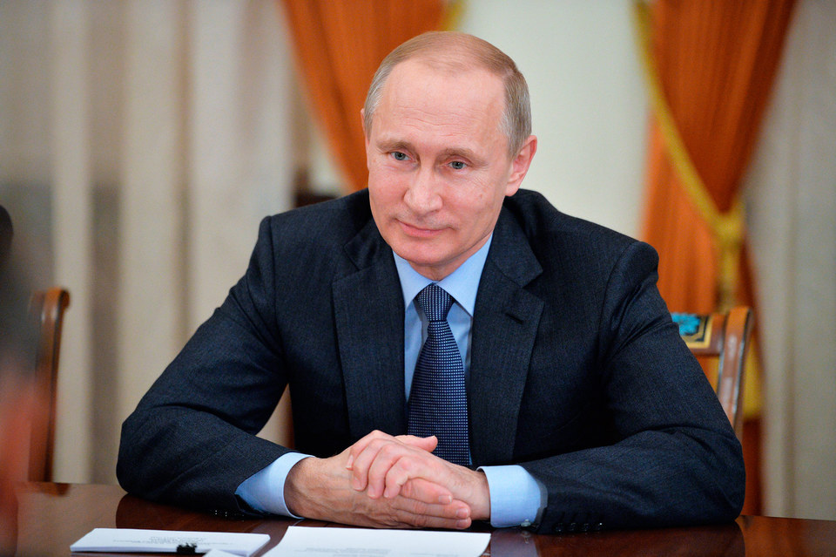
Моя оценка данного творческого проекта

Мне понравилось работать над проектом: я узнал много интересного о своём имени и о нашем президенте Владимире Владимировиче Путине.
Было очень трудно и интересно. Мне потребовалась помощь мамы при поиске информации по теме.
Данная работа выполнена успешно.

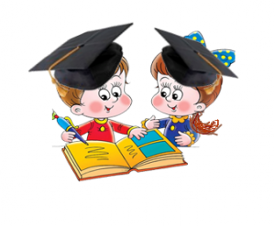

Муниципальное бюджетное общеобразовательное учреждение
средняя общеобразовательная школа № 8
г. Южно-Сахалинска

Творческий проект
на тему
«Тайна моего имени»
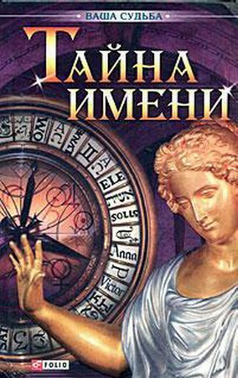

Автор: Мась Владимир,
ученик 3 «Г» класса
Мой учитель: Морозова Ольга Викторовна
2015-2016 учебный год

Я получил задание:
творческий проект «Тайна моего имени».
Чтобы его выполнить, надо:
- Узнать, что означают имена, пришедшие к нам из греческого, латинского, скандинавского, славянского и других языков;
- Определить соответствуют ли личные качества, характер моих родственников и знакомых значению их имени (из имен, приведенных в списке);
- Написать значение моего имени и подготовить рассказ о его происхождении;
- Указать несколько литературных героев или известных людей, которые носят то же имя, что и я; определить, что между нами общего и различного;
- Подготовить сообщение о человеке, носящем такое же имя, как и я.
- Оценить свою выполненную работу.
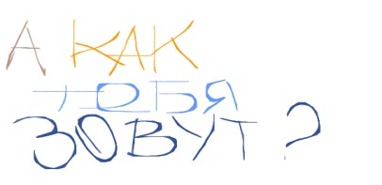

Что означают имена?
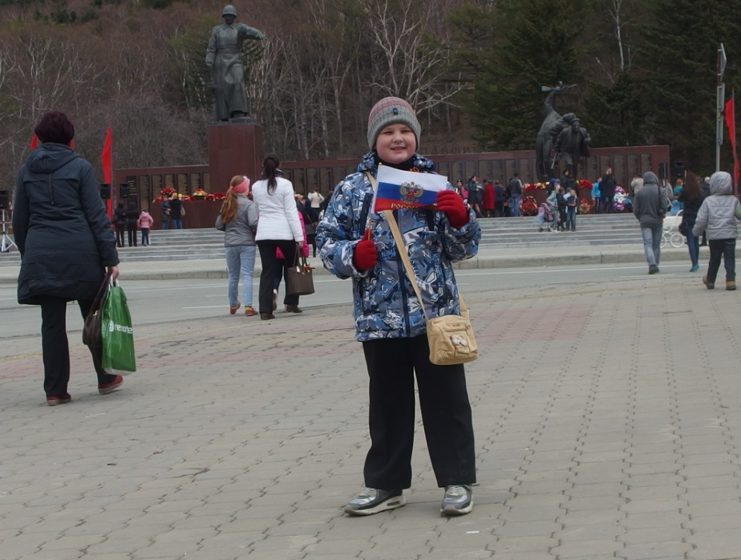
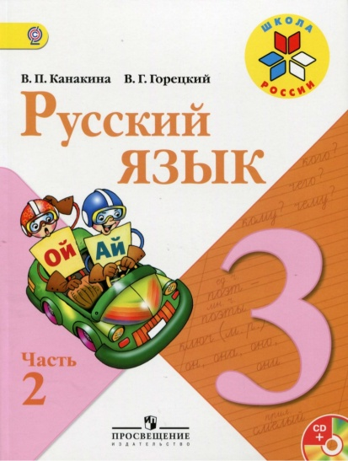
В учебнике В.П. Канакиной, В.Г. Горецкого «Русский язык» (часть 2) я прочитал толкования некоторых имен, пришедших к нам из греческого, латинского, скандинавского, славянского и других языков. Больше всего мне понравились такие имена и их значения:
Владимир – «владеющий миром»,
Светлана – «светлая, чистая»,
Снежана – «беловолосая, холодная»,
Вячеслав – «наиславнейший, самый славный»,
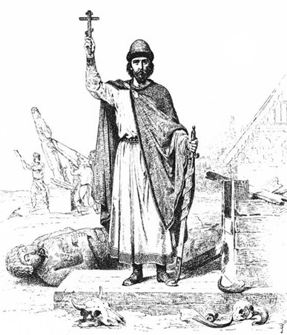
Святослав – «священная слава»,
Игорь – «молодой».
Моя мама Светлана, у неё тёмные волосы, но она старается совершать хорошие поступки, как солнышко, поэтому её можно назвать «светлая».
Мой папа Сергей – «высокочтимый» (уважаемый). Его очень любит и уважает мама. Папа работает главным энергетиком, он работает хорошо и ответственно, его уважают.

Я и мои тёзки
Меня мама с папой назвали Владимир.
Это имя старославянского происхождения, обозначает – «владеющий миром». В старославянском языке слово «мир» больше употреблялось в значении «договор» или «согласие». На Руси данное слово («согласие») было священным, его нарушение считалось позором, который можно смыть только кровью.
Первым известным Владимиром был князь Владимир. Он в 988 году выбрал для Руси православное христианство в качестве государственной религии, поэтому это имя было занесено в православный календарь.
А распространенным имя Владимир стало только со второй половины XIX века.

